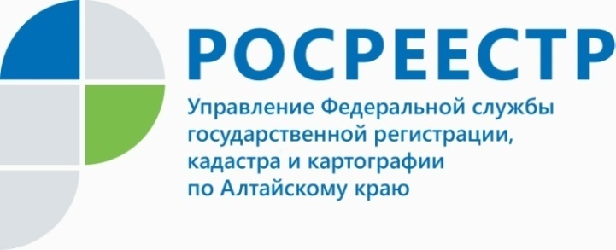
ПРЕСС-РЕЛИЗ

Интересы дольщиков представит застройщик, а Росреестр оформит сделку в электронном виде за 24 часа

Что мешает взаимодействовать девелоперам с Росреестром в электронном формате? Почему процесс регистрации объектов недвижимости застройщиком вместо дольщика не нашел активного применения среди компаний региона? Какие алгоритмы взаимодействия необходимо воплотить в жизнь для комфортного
и оперативного получения правоустанавливающих документов на объект недвижимости дольщику? Эти и другие вопросы обсуждали на площадке Управления Росреестра по Алтайскому краю специалисты ведомства и представители ведущих компаний-застройщиков на семинаре, прошедшем на прошлой неделе.
«Нам важно так наладить взаимодействие между Росреестром и бизнесом, чтобы потребитель получил документы быстро, и при этом услуга была оказана качественно - отметил в ходе семинара Андрей Рерих, заместитель начальника Управления Росреестра по Алтайскому краю. – Сегодня оперативность – это, в первую очередь, электронная регистрация. Количество таких сделок увеличивается ежегодно, но нам важно этот инструмент максимально использовать при взаимодействии с застройщиками, получить, так сказать, 100% охват».
Представители застройщиков поддержали инициативу Андрея Рериха, но при этом отметили, что в каждом частном случае бывают свои подводные камни, препятствующие электронной регистрации. Андрей Рерих в свою очередь предложил компаниям, готовым работать на регистрации объектов вместо дольщиков и тем, кто столкнулся с проблемами при цифровом взаимодействии обращаться напрямую к специалистам. «Мы отработаем основные принципы в «ручном режиме» и когда опыт будет, проще наладить поточную деятельность в этом направлении, - резюмировал эксперт – Ваши дольщики вместо хождений по ряду инстанций только один раз придут к вам за полным пакетом документов, наверное, для реноме компании важно работать по принципу «во благо клиента».
Руководством Управления Росреестра по Алтайскому краю было принято решение, регламентирующее с 1 июня регистрацию всех документов, поданных в электронном виде в течение 24 часов. «Стоит отметить, что такие сроки регистрация распространяются только в том случае, если по представленным документам отсутствуют замечания и Росреестром получена информация об уплате заявителями государственной пошлины», - отметила Татьяна Афанасьева, начальник отдела государственной регистрации недвижимости №3 Управления Росреестра по Алтайскому краю.

Справка

Напоминаем, что Федеральным законом № 214-ФЗ застройщику после передачи застройщиком объекта долевого строительства участнику долевого строительства и постановки такого объекта на государственный кадастровый учет предоставлено право на подачу без доверенности в орган регистрации прав заявления о государственной регистрации права собственности участника долевого строительства на такой объект.
Для этого застройщику достаточно подать заявление с приложением передаточного акта и подтверждением оплаты государственной пошлины. Согласие дольщика в данном случае не требуется.
При этом застройщик после государственной регистрации права собственности участника долевого строительства на объект долевого строительства обязан передать собственнику выписку из ЕГРН, выданную в целях удостоверения проведения государственной регистрации права.
____________________________________________________________________________________________________________

